Отчёта по лабораторной работе №2

Управление версиями

Башкирова Я.Д

Содержание

# Цель работы

изучить идеологию и применение средств контроля версий.

# Задачи

1. Настройка git
2. Подключение репозитория к github
3. Первичная конфигурация
4. Конфигурация git-flow

# Ход работы

## Настройка git:

Создаем учетную запись на github 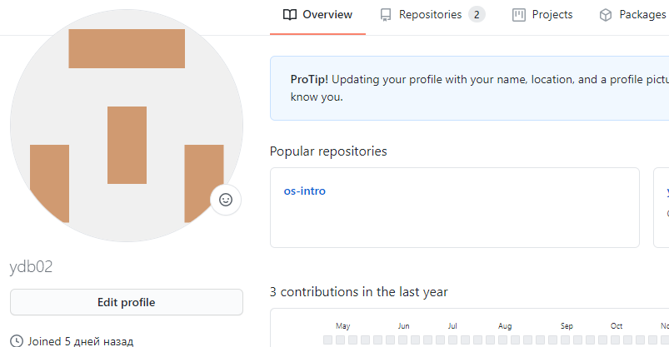

Настраиваем систему контроля версий git: для этого генерирум ключ с помощью команды ssh-keygen -C «Имя Фамилия [work@mail](mailto:work@mail)», загружаем сгенерённый ключ на github, далее, скопировав из локальной консоли ключ в буфер обмена с помощью команды cat ~/.ssh/id_rsa.pub | xclip -sel clip, вставляем ключ в появившееся на сайте поле. 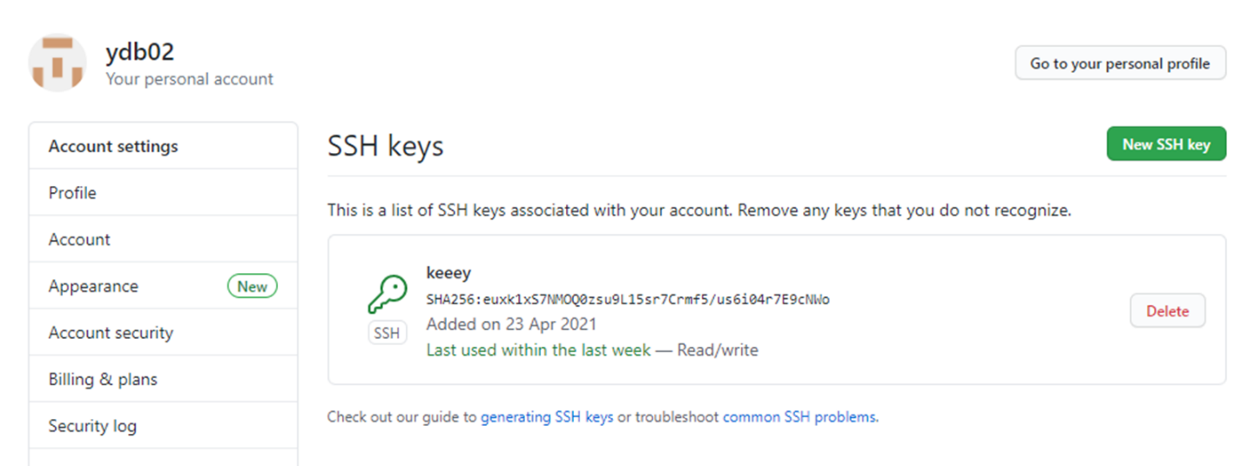 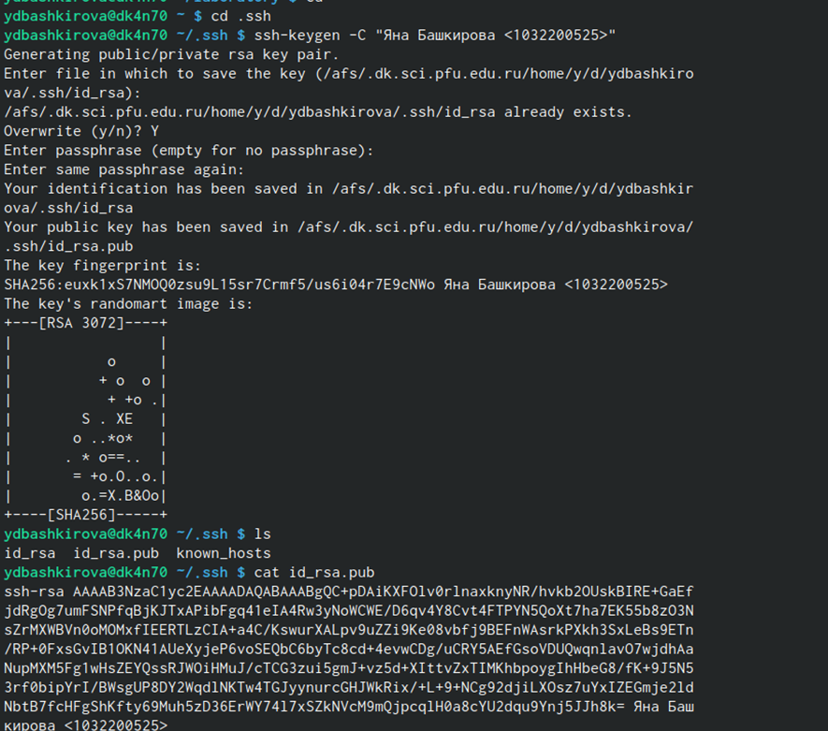

## Подключение репозитория к github:

Создаём репозиторий на github: 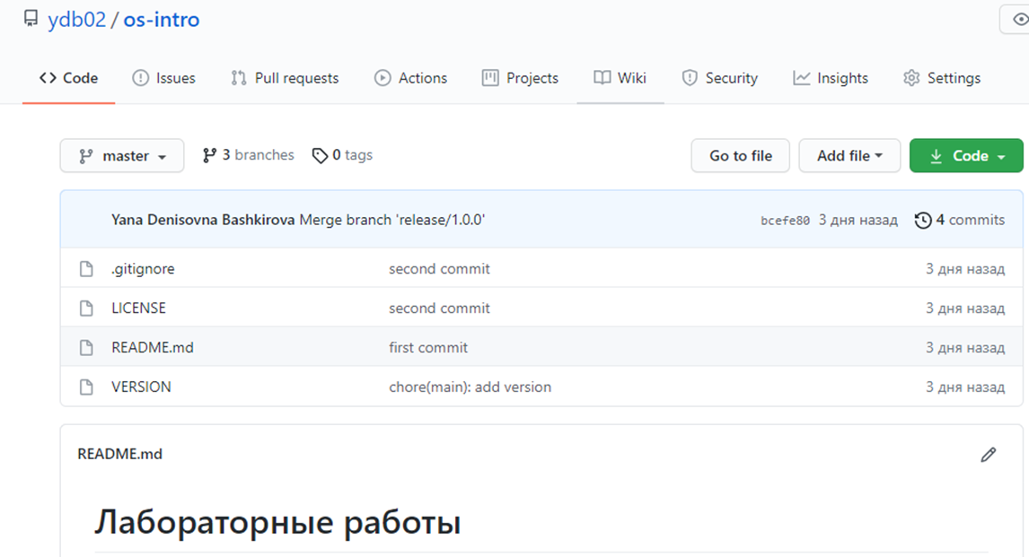

Переходим в рабочий каталог laboratory: 

Инициализируем системы git: 

Создаём заготовку для файла README.md: 

Делаем первый коммит и выкладываем на github: 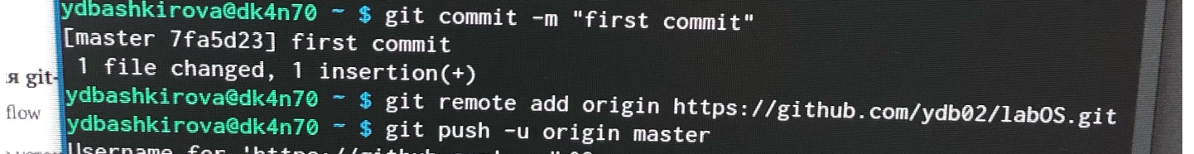 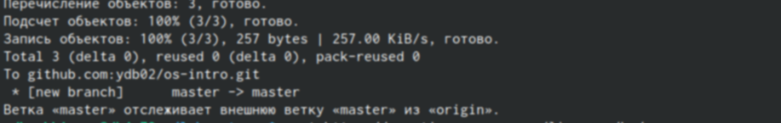

## Первичная конфигурация:

Добавим файл лицензии: 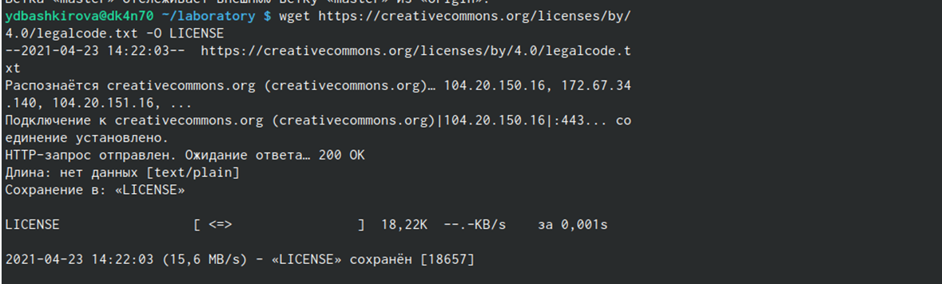

Добавим шаблон игнорируемых файлов и просмотрим список имеющихся шаблонов: 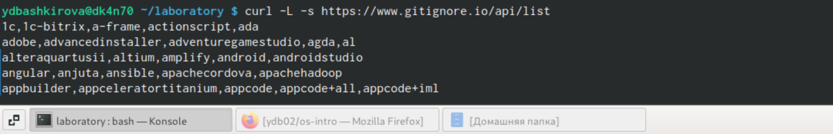

Затем скачаем шаблон: 

Добавим новые файлы: 

Выполним коммит: 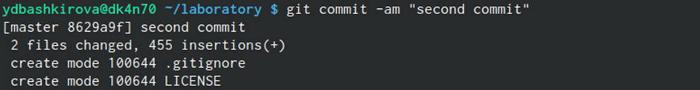

Отправим на github: 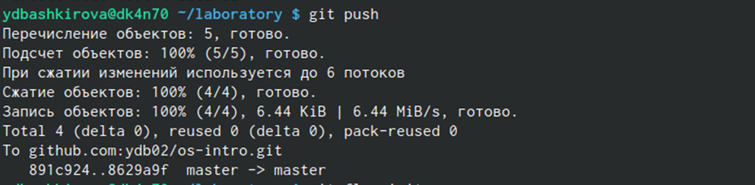

## Конфигурация git-flow:

Инициализируем git-flow: 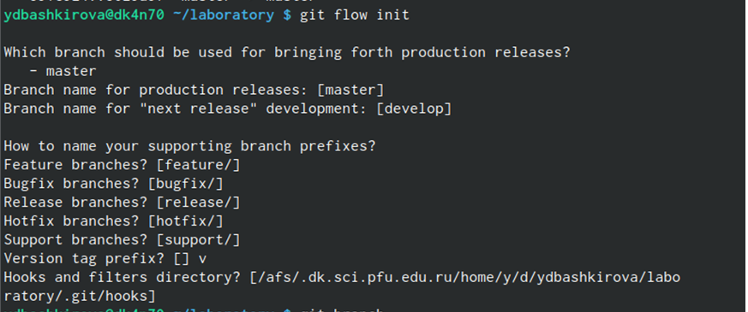

Проверим, что мы на ветке develop: 

Создадим релиз с версией 1.0.0: 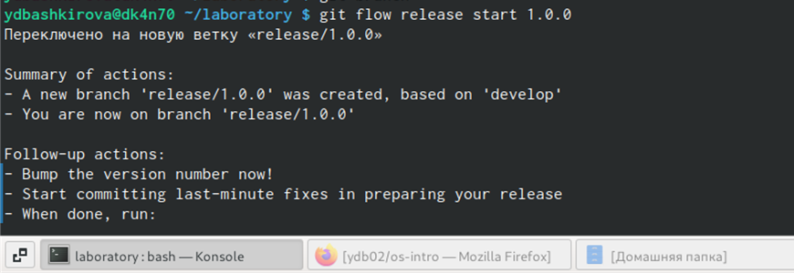

Запишем версию: 

Добавим в индекс: 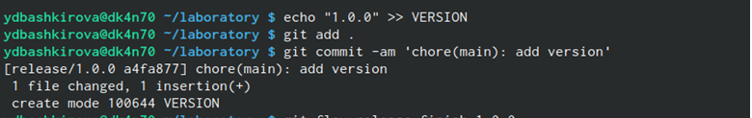

Зальём релизную ветку в основную ветку: 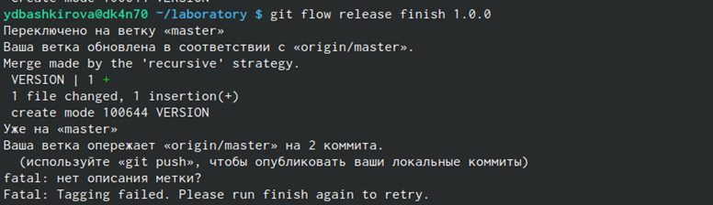

Отправим данные на github: 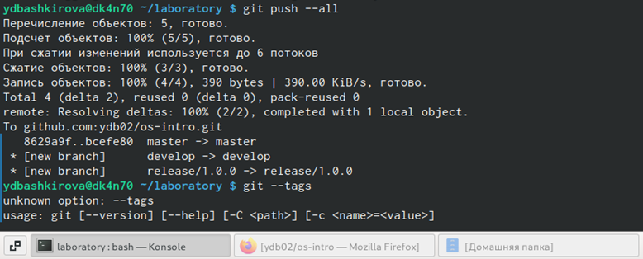

Создадим релиз на github: 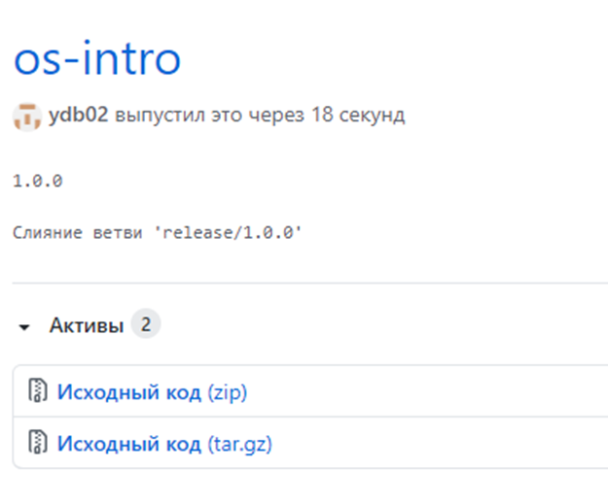

# Выводы

я изучила идеологию и применение средств контроля версий, научилась генерировать ключи и подключать репозиторий.